
ПРАЙС-ЛИСТ (стр. 1 из 3)
Макс. нагрузка на секцию – 1000-1200 кг.
Макс. нагрузка на ярус – 200/230 кг.
Макс. нагрузка на ящик – 100 (200) кг.

Стеллажный комплект СТ-031-СК600

- Стеллажный комплекс СТ-031-СК600 предназначен для производственных предприятий, складов, мастерских, гаражей и пр.
- Стеллажный комплекс изготавливается из металла. Высота стеллажного комплекса — от 2067 мм до 2491 мм (с шагом 106 мм), глубина комплекса – 600 мм. Длина секции стеллажного комплекса определяется длиной устанавливаемых Полок. Полки изготавливаются в двух вариантах: длиной 1000 мм и 1300 мм.
- Стеллажный комплекс продается элементами и имеет возможность моделирования по высоте и длине. Стеллаж состоит из Рам, Полок и Раскосной системы. К Раме стеллажа можно присоединить Полки следующего стеллажа.
- Рама стеллажа имеет разборную конструкцию и состоит из отдельных элементов. Полки стеллажа устанавливаются на зацепы Рам стеллажа и регулируются по высоте с шагом 53 мм. На Полки стеллажа можно установить Разделители полок 600. Допустимое минимальное количество полок на секцию стеллажа - не менее четырех, кроме секций, где устанавливаются Шкафы.
- В секцию стеллажа длиной 1000 мм помимо Полок можно установить Шкаф, Ящики, Систему антиопрокидывания к Ящикам, Экран, Комплект гардеробный. Причем данные элементы можно установить в несколько секций стеллажного комплекса.
- Шкаф устанавливается в секции стеллажа высотой не менее 2067 мм. В секцию, где устанавливается Шкаф, Раскосная система не ставится. В Шкаф можно установить Полки, Ящики, Систему антиопрокидывания к Ящикам, Экран и Комплект гардеробный. Покупатель сам может смоделировать Шкаф из вышеперечисленных модулей или выбрать необходимую модель Шкафа из предложенных (см. Схему вариантов Шкафов).
- Ящики имеют высоту 100, 150 и 300 мм и устанавливаются как в Шкаф, так и непосредственно в секцию стеллажа. Ящики рекомендуется устанавливать в нижнюю часть стеллажа или шкафа для устойчивости. Нагрузка на ящик - не более 100 кг. (200 кг у Ящика 300 мм при установке доп. опор). Ящики могут быть укомплектованы резиновыми ковриками и пластиковыми лотками (приобретаются отдельно).
- Экран имеет перфорацию с шагом 35 мм. На экран с помощью зацепов легко устанавливаются полки и другие аксессуары (см. Прайс-лист на Аксессуары к экрану).
- На торец стеллажа можно установить Панель торцевую и Панель торцевую перфорированную.
- Рама, Полки стеллажа и Разделители полок изготовлены из оцинкованного металла. Шкаф, Ящики, Экран и Панель торцевая окрашены эпоксидной порошковой краской, устойчивой к механическим воздействиям и агрессивным жидкостям. Ящики и двери шкафа - цвет темно-синий RAL 250 20 20, остальные элементы - цвет серый RAL 7038.
- Закрепление рам стеллажа к полу анкерными болтами является обязательным.
- Стеллажи сертифицированы. Гарантийный срок – 12 месяцев с даты продажи.

ЭЛЕМЕНТЫ СТЕЛЛАЖНОГО КОМПЛЕКСА СТ-031-СК600

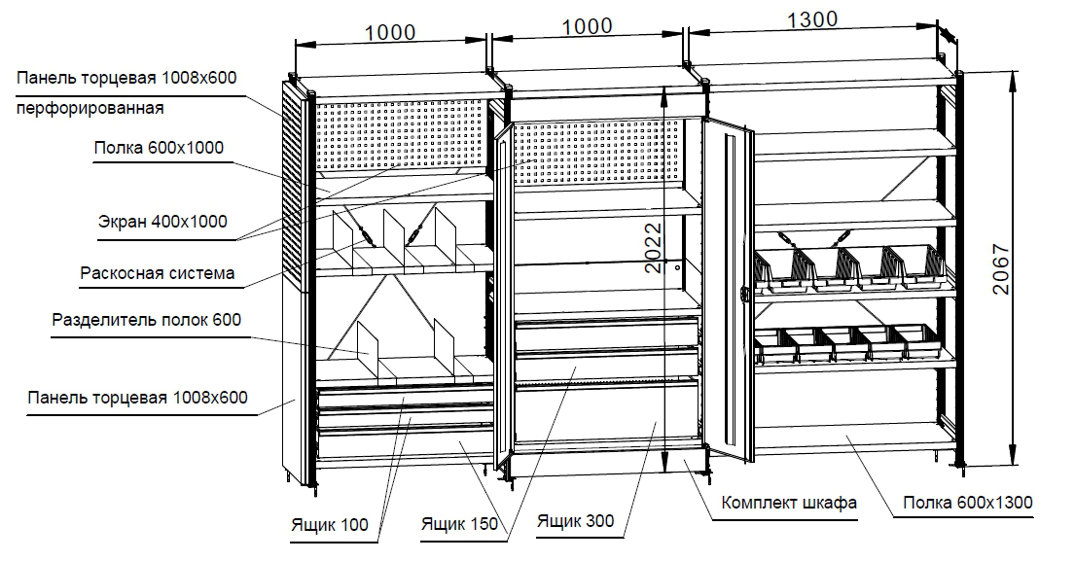

ПРАЙС-ЛИСТ (стр. 2 из 3)
Стеллажный комплекс СТ-031-СК600

- Стеллажный комплекс СТ-031-СК500 предназначен для производственных предприятий, складов, мастерских, гаражей и пр.
- При работе со Стеллажами широко используются Ящики пластиковые разных размеров (см. Прайс-лист на Ящики пластиковые).
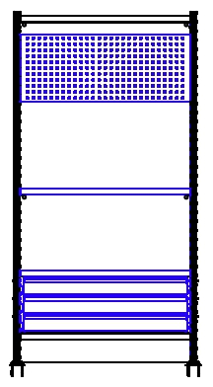
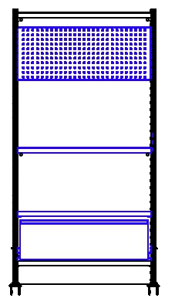
Схема вариантов комплектации (моделей) Шкафов Стеллажного комплекса СТ-031-СК600
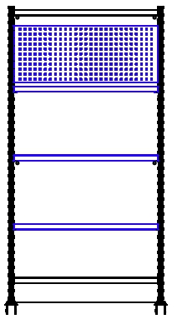
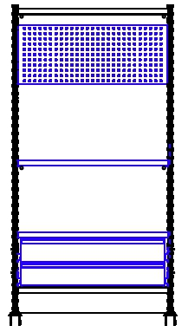

СТ-031-СК600-01
17 100 руб.
СТ-031-СК600-02
32 860 руб.
СТ-031-СК600-03
28 360 руб.
СТ-031-СК600-04
23 760 руб.

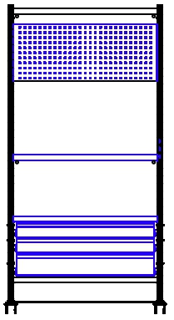
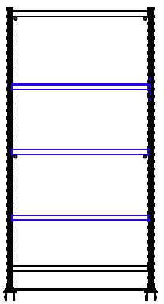
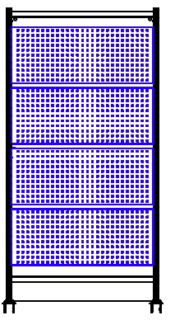
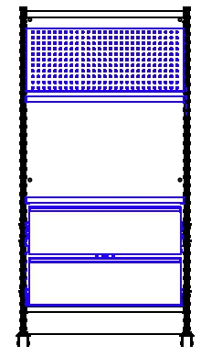

СТ-031-СК600-05
33 360 руб.
СТ-031-СК600-06
15 400 руб.
СТ-031-СК600-07
19 980 руб.
СТ-031-СК600-08
с Системой антиопрокидывания 525
32 950 руб.

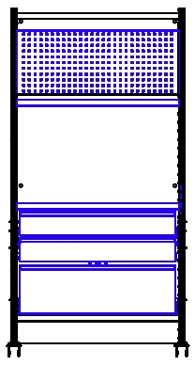
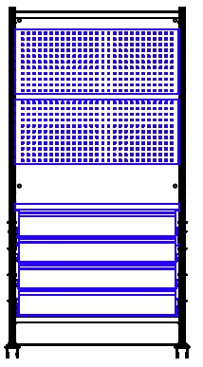
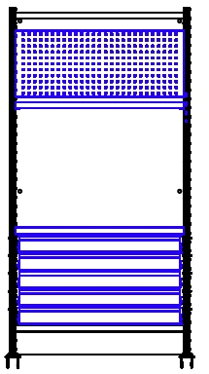
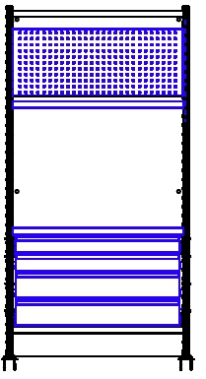

СТ-031-СК600-09
с Системой антиопрокидывания 525
37 550 руб.
СТ-031-СК600-10
с Системой антиопрокидывания 525
43 110 руб.
СТ-031-СК600-11
с Системой антиопрокидывания 525
45 650 руб.
СТ-031-СК600-12
с Системой антиопрокидывания 525
41 150 руб.
Цены действительны с 30 января 2017 г.
ПРАЙС-ЛИСТ (стр. 3 из 3)
Стеллажный СТ-031-СК600
Схема вариантов комплектации (моделей) Шкафов Стеллажного комплекса СТ-031-СК600
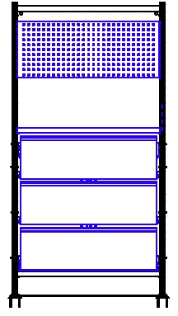
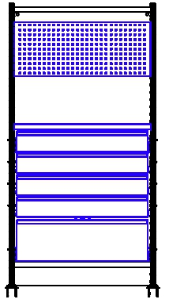
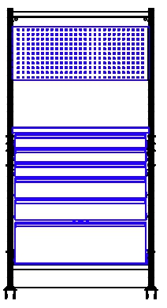

СТ-031-СК600-13
с Системой антиопрокидывания 900
39 920 руб.
СТ-031-СК600-14
с Системой антиопрокидывания 900
49 120 руб.
СТ-031-СК600-15
с Системой антиопрокидывания 900
53 620 руб.

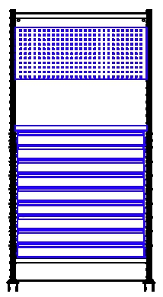
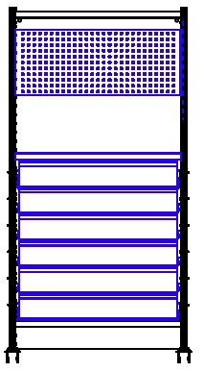

СТ-031-СК600-16
с Системой антиопрокидывания 900
53 720 руб.
СТ-031-СК600-17
с Системой антиопрокидывания 900
67 220 руб.

Наименование | Габаритные размеры Высота х Ширина х Глубина, мм | Вес Брутто, кг | Цена,  руб. | Наименование | Габаритные размеры Высота х Ширина х Глубина, мм | Вес Брутто, кг | Цена,  руб.
СТ-031 Рама 2067х600 | 2067х33х600 | 7,9 | 1 512 | СТ-031 Экран 400х1000 | 395х998х43 | 4,7 | 1 700
СТ-031 Рама 2279х600 | 2279х33х600 | 9,3 | 1 748 | СТ-031-СК600 Ящик 100 | 98х1000х591 | 10,2 | 5 500
СТ-031 Рама 2491х600 | 2491х33х600 | 9.7 | 1 846 | СТ-031-СК600 Ящик 150 | 148х1000х591 | 12,3 | 7 400
СТ-031 Раскосная система |  | 0,6 | 400 | СТ-031-СК600 Ящик 300 | 298х1000х591 | 18,0 | 7 100
СТ-031 Полка 600х1000 | 39х1000х596 | 5,6 | 740 | СТ-031 Доп. комплект опор для Ящика 300 |  | 2,6 | 3 050
СТ-031 Полка 600х1300 | 39х1300х596 | 7,2 | 940 | СТ-031 Система антиопрокидывания 525 |  | 5,8 | 1 790
СТ-031 Разделитель полок 600/200 | 330х2х575 | 1,3 | 360 | СТ-031 Система антиопрокидывания 900 |  | 7,3 | 2 100
СТ-031-СК-600 Комплект шкафа | 2067х1000х500 | 44,9 | 11 700 | СТ-031 Комплект гардеробный |  | 1.6 | 610
 |  |  |  | СТ-031 Панель торцевая 1008х600 | 1008х598х37 | 7,1 | 1 870
 |  |  |  | СТ-031 Панель торцевая 1008х600 перф. | 1008х598х37 | 6,6 | 1 900

Все цены с НДС. Существует система скидок. Оказываются услуги по замерам и составлению планировок на стеллажи, а так же услуги по доставке, такелажные услуги и услуги по сборке. Цены действительны с 30 января 2017 г.

